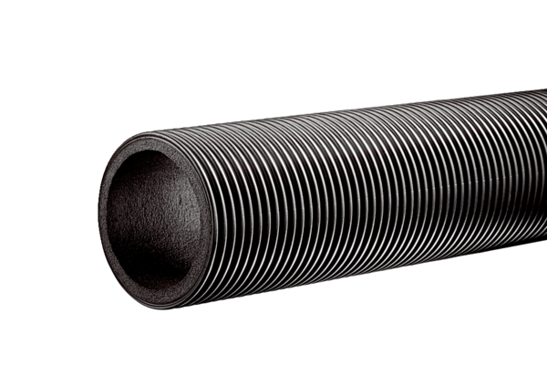Szellőzőcső, hőszigetelt MT-R125Csomagolási egység: 2 mVálaszték: K
Termékszám: 0059.0981Gyártó: MAICO

